東海支部「卒業研究発表会」原稿見本
電子 太郎， 指導教員
電子情報通信大学 東海学部

1. まえがき
この文書はIEICE東海支部が主催する「卒業研究発表会」の原稿見本です．この見本に従って原稿を作成してください．
2. 原稿作成要領
2.1 原稿書式
原稿書式は，以下に従ってください．
- 用紙: A4判白紙を用いてください．
- マージン等: 上下左右のマージンおよび講演番号スペースを確保してください．講演番号およびページ番号はこちらで挿入するので，ヘッダ・フッタには何もつけないでください．マージンは上マージン 30mm， 左マージン 18mm，カラム間マージン 7mm（2段組みの場合），右マージン 18mm，下マージン 27mm を目安としてレイアウトに留意して下さい．
- 使用言語: 日本語または英語で記述してください．
- 配置: 表題，著者名，指導教員名，所属はこの見本に従って，記入して下さい．本文は１段組みでも２段組みでも差支えありません．
- 文字の大きさ: 表題，著者名，指導教員名，所属，本文の文字の大きさは，下記を大体の目安として下さい．
  - 表題: 16ポイント＝5mm
  - 著者名・指導教員名・所属: 9ポイント＝3mm
  - 本文：9ポイント＝3mm
2.2 PDF作成上の注意
原稿をPDFファイルに変更する際，ファイルにはセキュリティ制限（印刷，内容のコピーなど）をかけないようお願いいたします．具体的には，Windowsの場合は作成したファイルが図1に示す文章のプロパティであることに留意してください．
3. 原稿の送付
2024年2月19日（月）までに，A4用紙１枚の原稿をPDF形式で作成し，発表申込後の指示に従い送付してください．
4. プログラム
発表申込に従ってプログラムを作成します．プログラ
ムは開催日までに，下記ウェブページに掲載する予定です．
https://www.nuee.nagoya-u.ac.jp/labs/pnlab/ieice-tokai2023/
program.html

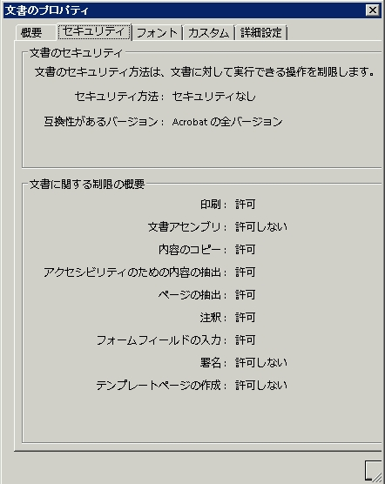
図1 受付可能なPDFファイルのセキュリティ要件

5. 問合せ先
名古屋大学 ： 森 洋二郎
E-mail:

6. まとめ
謝辞の言葉等があれば，「まとめ」の後に追加して下さい．

参考文献
- A. Scarlatti, and C.L. Holloway, An equivalent transmission-line model containing dispersion for high-speed digital lines−with an FDTD implementation, IEEE Trans. Electromagn. Compat., vol. 43, no. 4, pp. 504−514, Nov. 2001.

